2020-LT-05-deu Sturer Fred
6yo–8yo:  – | 8yo–10yo:  – | 10yo–12yo:  – | 12yo–14yo:  hard | 14yo–16yo:  medium | 16yo–19yo:  –
Answer Type: Multiple-Choice
Categories (click to choose):  ☑ algorithms and programming  ☐ data structures and representations |  |  | ☐ computer processes and hardware  ☐ communication and networking  ☐ interactions, systems and society

Body
Dem Biber Fred kommen auf einem Baumstumpfpfad Kängurus entgegen. Der Pfad ist ziemlich eng, so dass er und die Kängurus nicht direkt aneinander vorbei können. Es gibt aber einen bestimmten Baumstumpf, von dem aus die Kängurus auf einen Stein ausweichen und von dort wieder zurück zu diesem Baumstumpf hüpfen können, wie im Bild gezeigt. Auf jedem Baumstumpf und dem Stein kann jeweils nur ein einzelnes Tier stehen.
Fred will vorwärts. Er ist ziemlich stur und nur bereit, insgesamt höchstens 10 Mal einen Baumstumpf rückwärts zu gehen. Vorwärts geht er hingegen beliebig oft.
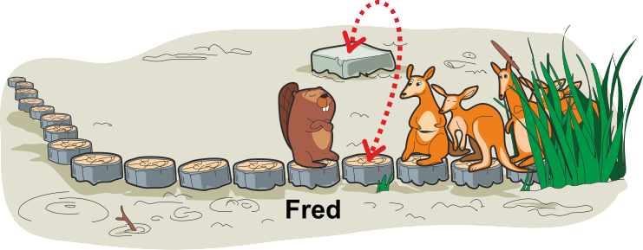

Question / Challenge
Wie viele Kängurus kann Fred maximal passieren lassen?

Answer Options / Interactivity Description
- Mehr als 10 Kängurus.
- Genau 10 Kängurus.
- Genau 6 Kängurus.
- Genau 4 Kängurus.
- Weniger als 4 Kängurus.
- Das kann man nicht genau sagen.

Answer Explanation
Fred kann maximal genau 6 Kängurus vorbeilassen.
Ein Känguru kommt wie folgt an Fred vorbei:
Das Känguru springt auf den Stein. | 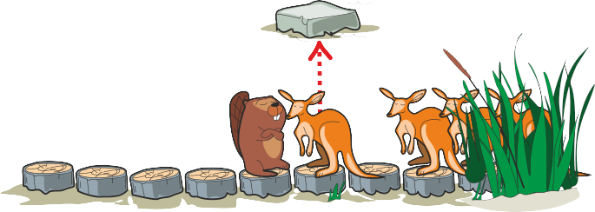
Fred geht zwei Baumstümpfe nach vorne. | 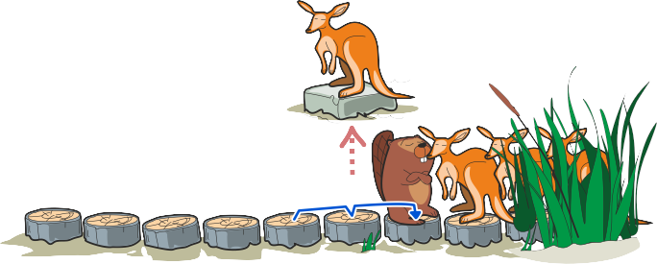
Das Känguru springt zurück und setzt seinen Weg fort. | 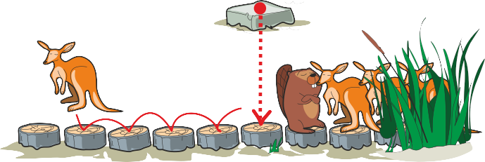
Wenn Fred nun zwei Baumstümpfe zurück geht, ist er wieder auf der Ausgangsposition und kann das Verfahren wiederholen, um jeweils ein weiteres Känguru vorbeizulassen. | 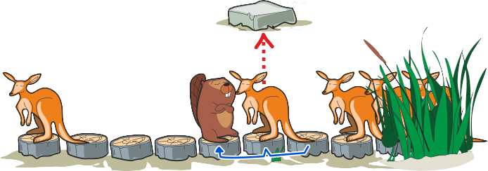
Da er maximal 10 Baumstümpfe zurück geht, kann er das fünf Mal tun und zusammen mit dem ersten Känguru maximal 6 Kängurus passieren lassen.

It’s Informatics
In der Informatik werden Aufgaben unter anderem durch Algorithmen gelöst: Folgen einfacher Anweisungen und Befehle, die Schritt für Schritt ausgeführt werden – genau wie «Fred geht einen Baumstumpf nach vorne» oder «ein Känguru springt auf den Stein».
In einer sogenannten Schleife können Folgen von Anweisungen wiederholt werden. Auf diese Weise können gleichförmige Aufgaben zuverlässig mehrfach erledigt werden. Dabei ist es meistens von Vorteil, bei jedem Schleifendurchlauf die gleiche Situation herzustellen – die sogenannte Schleifeninvariante. In unserem Fall muss Fred immer wieder auf seine Ausgangsposition, damit dasselbe Verfahren für das nächste Känguru wieder funktioniert.

Keywords and Websites
Algorithmus, Schleife, Invariante
https://de.wikipedia.org/wiki/Algorithmus
https://de.wikipedia.org/wiki/Strukturierte_Programmierung
https://www.khanacademy.org/computing/computer-science/algorithms/intro-to-algorithms/v/what-are-algorithms
https://www.bbc.co.uk/bitesize/topics/z3tbwmn/articles/z3whpv4

Wording and Phrases
Baumstumpfpfad / Pfad: a path which the beavers and kangaroos want to pass without getting wet or dirty; as such it’s considered to be a temporary place for at most one animal to be; after the first introduction of it as a «Baumstumpfpfad» it's only called «Pfad»
Stein: a different place for a kangaroo to stand without getting wet or dirty; the stone can only be reached by kangaroos by jumping and not by beavers; the stone can only be reached from one specific log
vorwärts / zurück gehen: take one step into the desired direction / take one step into the direction the beavers or kangaroos do not prefer to go
Schritt: the word «Schritt» is avoided specifically to avoid having to define that a step is going to the next log.

Comments
By: ioannou2 (svn: ioannou2)
on 2020-04-23
Assigned review
Rating as is: 4/6
Potential: 6/6
It's informatics section: Can be improved
Very nice task with very nice image as well.
The explanation of the task in the main part should be improved.
The informatics section can be improved.
By: Tom Naughton (svn: naughton)
on 2020-05-01
Assigned review
Rating as is: 4/6
Potential: 6/6
It's informatics section: Can be improved
Excellent task.
The story is incomplete: "However he needs..."
The age group is fine, but possibly should also be relevant for the oldest age group.
For the youngest age group, I suggest that there is only one beaver in the story. The existence of the other beavers is irrelevant to the specific question asked, and could confuse pupils unnecessarily.
Amazing graphics.
It's informatics could be improved to talk about lists or queues, or something that better captures the nature of the simulation in this particular task, but I can't think of anything obvious myself.
Valentina Dagiene: I tried to improve the ormulation.
Yasemin Gulbahar, ysmnglbhr@gmail.com and Christian Datzko, christian@bebras.services, 2020-05-19:
- We decided to keep the other four beavers, because they’re so cute. We made sure that the text is clear that the backwards steps of the four non-leading beavers will not be counted.
- We decided to make more answer alternatives: >10 (instead of >6), 10 (because of the misconception that a single going-back-step would be sufficient to let one kangaroo pass) and <4.
- We decided to write “(to) stay on the path” instead of “(to) stay on the log path” in the first paragraph to enable kangaroos to also be willing to stand on stones.
- We changed the “Answer Explanation”: we put the “loop” first and then let another kangaroo pass to show the algorithmic background of the task.
- We rewrote the “It’s Informatics” section to be more connected to the task.
Susanne Datzko, susanne@datzko.ch and Anna Morpurgo, anna.morpurgo@unimi.it, 2020-05-21:
We named the leading beaver Fred, so that it is simpler to adress him in the text. We also did add the word “specific” to the third sentence to make it even clearer that only from this log it would be possible to jump back an forth.
We did add Fred into the taskbody graphic and because in the explanation there is only Fred left, we decided it isn’t necessary to put his name also.
Jens Gallenbacher, biber@gallenbacher.de, 2020-07-15:
- Deutsche Übersetzung
- Ich sehe keinen Vorteil darin, die restliche Biberfamilie einzubeziehen, nur um sie dann zu ignorieren -> nur Fred den Kangurus begegnen lassen
- Am Anfang musste klar gemacht warden, was ein Schritt ist
- Die Rechnung ist meiner Meinung nach in der Erklärung nicht zielführend und irrelevant
- Alle weiteren Erklärungen m. E. zu weit für diese Aufgabe und ist anhand des Beispiels nicht erschließbar
Christian Datzko, christian@bebras.services, 2020-07-15:
- reduced the story further to it's core, unified the wording, asked Susanne to further improve the graphics
- Susanne further improved the graphics.
Fabian Frei, fabian.frei@inf.ethz.ch, 2020-08-21:
- «ein Känguru» → «die Kängurus», um klar zu machen, dass jedes so ausweichen kann.
- In der Übersetzung den einen Baumstumpf, von dem die Kängurus ausweichen können, als «einen bestimmten Baumstamm» herausgehoben (wie «specific» im Englischen).
- Verweis auf das Bild.
- «10 Baumstümpfe» → «10 Mal einen Baumstumpf», um klar zu machen, dass man es beliebig aufteilen darf.
- Rechtschreibung

Graphics and Other Files
2020-LT-05-deu.odt This file.
2020-LT-05_taskbody[-compatible].svg, 2020-LT-05_explanation[1-4][-compatible].svg: created from scratch by Vaidotas Kinčius, little corrections and improved compatibility Susanne Datzko.

Authors
Valentina Dagienė, valentina.dagiene@mif.vu.lt, Lithuania
Vaidotas Kinčius, vaidotas.kincius@bebras.lt, Lithuania

Contributors
Yasemin Gulbahar, ysmnglbhr@gmail.com, Turkey
Christian Datzko, christian@bebras.services, Hungary
Anna Morpurgo, anna.morpurgo@unimi.it, Italy
Marios Omar Choudary, marios.choudary@gmail.com, Pakistan
Susanne Datzko, susanne@datzko.ch, Switzerland
Jens Gallenbacher, biber@gallenbacher.de, Germany
Fabian Frei, fabian.frei@inf.ethz.ch, Switzerland

Graphics
Vaidotas Kinčius, vaidotas.kincius@bebras.lt, Lithuania
Susanne Datzko, susanne@datzko.ch, Switzerland

License

Copyright © 2020 Bebras – International Contest on Informatics and Computer Fluency. This work is licensed under a Creative Commons Attribution-ShareAlike 4.0 International License. https://creativecommons.org/licenses/by-sa/4.0/.

